ESERCITAZIONE – MODELLI STATISTICI PER LE IMPRESE 2022/2023
24 aprile 2023

Nome e Cognome:
Matricola:

1. Dalla lettura del grafico:
a) determinare quale strumento finanziario ha la deviazione standard maggiore
b) un investitore avverso al rischio quale strumento acquisterebbe
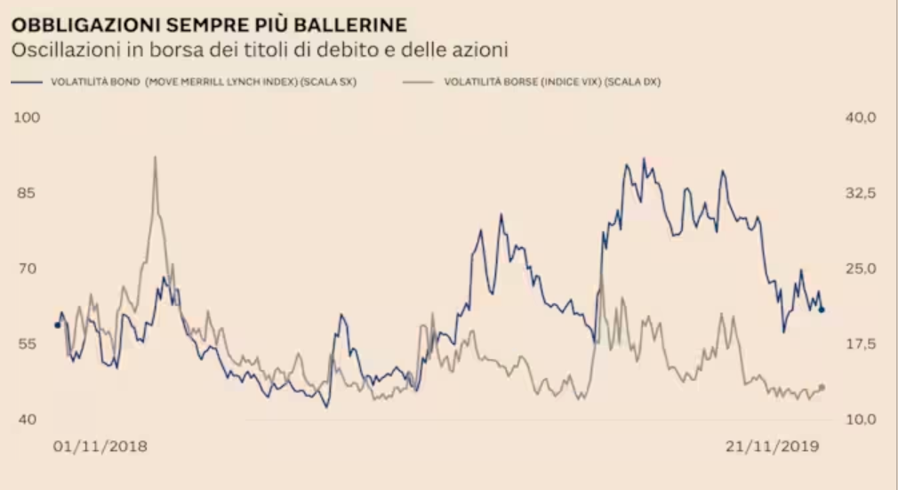

2. Spiegare brevemente che cos’è la funzione di densità di probabilità e a che fine viene utilizzata.

3. Si consideri un investimento di 2.000€ in regime di capitalizzazione composta.
a) calcolare il tasso d’interesse medio e il montante alla fine dei 5
b) in regime di capitalizzazione semplice ci si aspetterebbe un montante maggiore o minore? Argomentare brevemente
4. In tabella sono riportati i prezzi delle case in vendita gestite da un’agenzia immobiliare.
a) qual è il prezzo mediano?
b) rispetto ai dati di aprile 2018 in cui il prezzo mediano era di 139,3€, qual è stata la crescita percentuale del prezzo sull’intero periodo di 5 anni?
c) la distribuzione contiene degli outliers? Calcolare

5. Il seguente box plot rappresenta i dati di povertà per il gruppo di Paesi a basso reddito. Commentare la situazione di partenza e come si evolve negli anni (es. dispersione, simmetria, outliers).

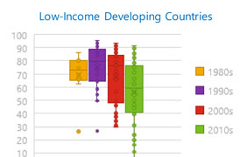

6. Dato che z è una variabile casuale normale std, calcolare le seguenti probabilità:
a) P (0 ≤ z ≤0,86)
b) P (- 1,98 ≤ z ≤0,49)
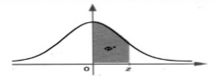
c) qual è il valore di z corrispondente al 80esimo percentile?
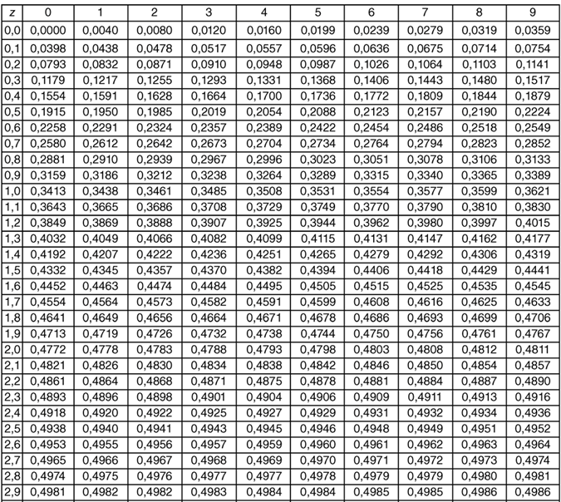
c) calcolare P (z ≥ - 0,23) e P (z ≤ - 0,23) usando entrambe le tavole
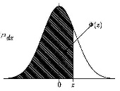
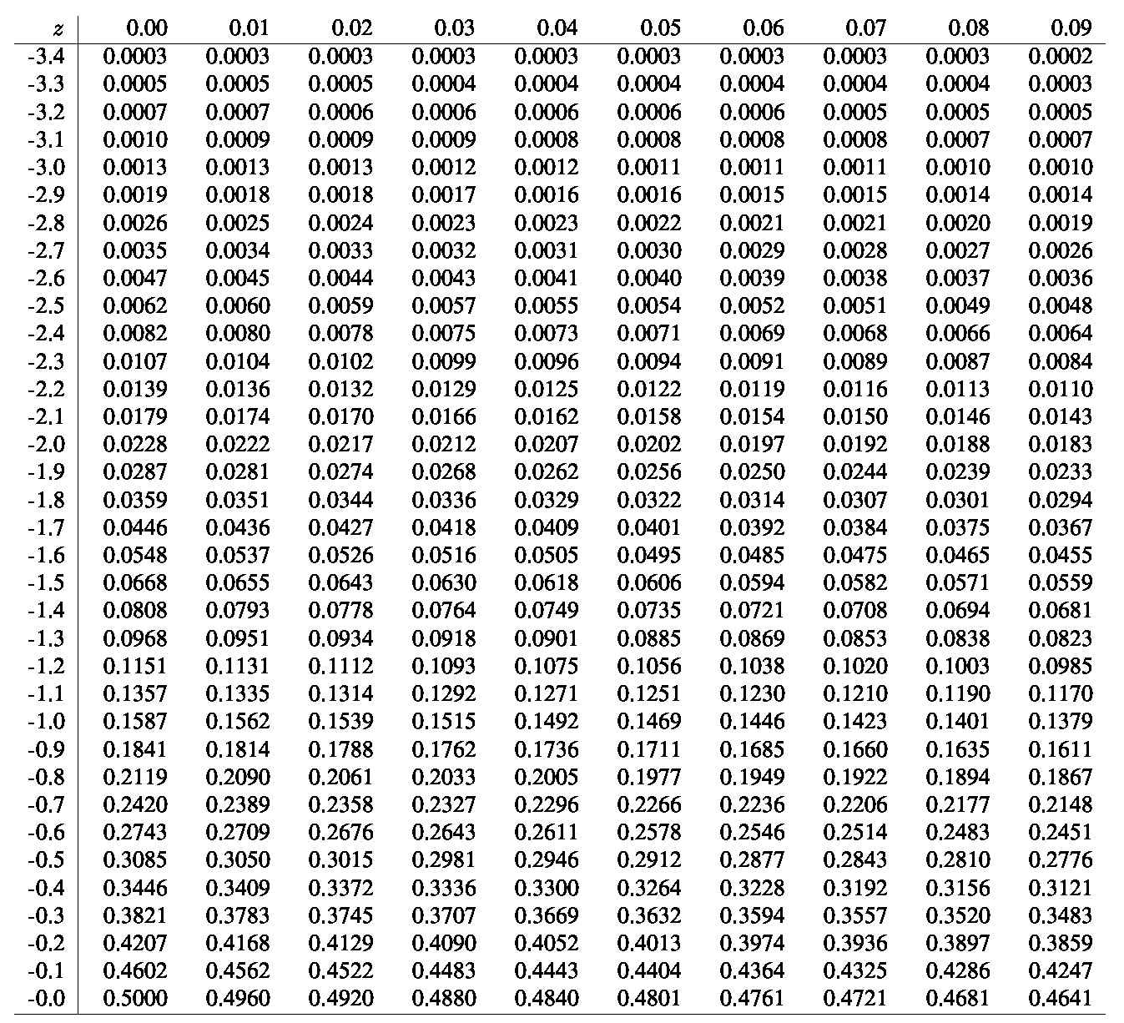
7. In tabella sono riportati il valore (in mln) delle vendite online di 13 aziende. La distribuzione di probabilità è approssimativamente normale.
a) calcolare media e deviazione std della distribuzione
b) qual è la probabilità che il valore delle vendite sia inferiore a 164mln?
c) che valore ci si aspetta per raggiungere il 5% delle vendite più elevate?
Vendite (mln €)
133
136
144
166
166
168
169
173
183
195
215
217
236

8. Quali dei seguenti indici non è influenzato dagli outliers (mettere una X in corrispondenza della risposta corretta):
a) media
b) scarto interquartile
c) deviazione standard
d) range

9. Quale dei seguenti elementi indica che una distribuzione non è simmetrica (mettere una X in corrispondenza della risposta corretta):
a) il range è uguale a 3 deviazioni std
b) il range è maggiore dello scarto interquartile
c) la media ha valore inferiore alla mediana
d) non ci sono outliers

10. Come può essere approssimata la forma della distribuzione nel grafico:
a) approssimativamente simmetrica
b) asimmetrica a sinistra
c) asimmetrica a destra
d) bimodale
